 | Tiết 64 | Tiết 65 | Tiết 66
Ngày dạy: | Lớp 8a: | Lớp 8a: | Lớp 8a:

Bài 19: ĐÒN BẨY VÀ ỨNG DỤNG
Môn học: KHTN 8 (Phần Vật lí)
Thời gian thực hiện: 4 tiết (tiết 64, 65, 66 - tuần 16, 17)

I. Mục tiêu
1. Về kiến thức:
- Dung dụng cụ đơn giản minh họa được đòn bẩy có thể làm thay đổi hướng tác dụng của lực.
- Lấy được ví dụ về một số loại đòn bẩy khác nhau trong thực tiễn.
- Sử dụng kiến thức, kĩ năng về đòn bẩy để giải quyết được một số vấn đề thực tiễn
2. Về năng lực:
2.1.Năng lực chung.
- Năng lực tự chủ và tự học: tìm kiếm thông tin, đọc sách giáo khoa để tìm hiểu về tác dụng của đòn bẩy, các loại đòn bẩy và ứng dụng của đòn bẩy.
- Năng lực giao tiếp và hợp tác: thảo luận nhóm để thực hiện các nhiệm vụ học tập.
- Năng lực giải quyết vấn đề và sáng tạo: giải quyết vấn đề trong thực hiện các nhiệm vụ học tập.
2.2. Năng lực khoa học tự nhiên
- Năng lực nhận biết KHTN: Biết được tác dụng của đòn bẩy, các loại đòn bẩy và ứng dụng của đòn bẩy trong thực tiễn.
- Năng lực tìm hiểu tự nhiên: Nắm được tác dụng của đòn bẩy, các loại đòn bẩy và ứng dụng của đòn bẩy.
- Vận dụng kiến thức, kỹ năng đã học: Vận dụng những hiểu biết về đòn bẩy để giải thích được những vấn đề liên quan đến ứng dụng của đòn bẩy trong thực tiễn đời sống.
3. Phẩm chất:
- Thông qua thực hiện bài học sẽ tạo điều kiện để học sinh:
- Chăm học, chịu khó tìm tòi tài liệu và thực hiện các nhiệm vụ cá nhân nhằm tìm hiểu tác dụng của đòn bẩy, các loại đòn bẩy và ứng dụng của đòn bẩy trong thực tiễn.
- Có trách nhiệm trong hoạt động nhóm, chủ động nhận và thực hiện nhiệm vụ mà GV yêu cầu.
- Trung thực, trách nhiệm trong báo cáo kết quả các họa động và kiểm ra đánh giá.
II. Thiết bị dạy học và học liệu
1. Chuẩn bị của giáo viên:
- Bài Soạn + GA powerpoint + Máy tính, tivi.
Số lượng 01 bộ gồm:
- Dụng cụ: HH8-9.2-Gi-S; VL8.10.LK; KHTN.L6.4.BQGT.
2. Chuẩn bị của học sinh:
- Vở ghi + SGK + Đồ dùng học tập + Đọc trước bài ở nhà.
III. Tiến trình dạy học
1. Hoạt động 1: Mở đầu
a. Mục tiêu: Giúp học sinh xác định được vấn đề cần học tập, tạo tâm thế hứng thú, sẵn sàng tìm hiểu kiến thức mới.
b. Nội dung: Học sinh hoạt động cá nhân trả lời câu hỏi của GV.
c. Sản phẩm: Câu trả lời của học sinh.
d. Tổ chức thực hiện:
HOẠT ĐỘNG CỦA GV - HS | DỰ KIẾN SẢN PHẨM
Bước 1: GV chuyển giao nhiệm vụ học tập  - GV chiếu hình ảnh cho HS quan sát:  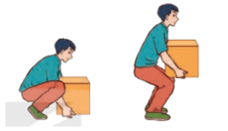  - GV Chiếu câu hỏi cho HS hoạt động cá nhân:  Khi muốn nâng một vật, người ta cần tác dụng lực có hướng thẳng đứng lên trên (hình bên). Có cách nào tận dụng được trọng lượng của người để nâng được vật lên cao hay không?  Bước 2: HS thực hiện nhiệm vụ học tập  HS Cá nhân suy nghĩ trả lời câu hỏi.  Bước 3: Báo cáo kết quả hoạt động và thảo luận  GV gọi Hs trả lời câu hỏi, Hs khác nhận xét bổ sung  Bước 4. Đánh giá kết quả thực hiện nhiệm vụ  - GV nhận xét, ghi nhận các ý kiến của HS.  - GV chưa chốt kiến thức mà dẫn dắt vào bài học mới: Để giải thích câu hỏi này đầy đủ và chính xác, chúng ta cùng đi vào bài học ngày hôm nay. | Dự kiến câu trả lời của HS:  Có cách tận dụng được trọng lượng của người để nâng được vật lên cao đó là dùng đòn bẩy.

2. Hoạt động 2: Hình thành kiến thức mới.
Hoạt động 2.1: Tìm hiểu tác dụng của đòn bẩy.
a. Mục tiêu: Dung dụng cụ đơn giản minh họa được đòn bẩy có thể làm thay đổi hướng tác dụng của lực.
b. Nội dung:
- HS hoạt động cá nhân nghiên cứu thông tin SGK/79
- HS thảo luận nhóm theo bàn tiến hành thí nghiệm và trả lời câu hỏi sau thí nghiệm SGK/79
- HS thảo luận cặp đôi trả lời câu hỏi SGK/80.
c. Sản phẩm: Kết quả hoạt động của HS.
d. Tổ chức thực hiện:
HOẠT ĐỘNG CỦA GV - HS | DỰ KIẾN SẢN PHẨM
Bước 1: GV chuyển giao nhiệm vụ học tập  - GV cho HS cá nhân nghiên cứu thông tin SGK/79 - HS hoạt động nhóm theo bàn thực hiện thí nghiệm và trả lời câu hỏi sau thí nghiệm:  Thí nghiệm  Chuẩn bị: Thanh nhựa cứng có lỗ cách đều, giá thí nghiệm, lực kế, các quả nặng có móc treo.  Tiến hành:  - Dùng lực kế tác dụng lực vào đòn bẩy AB, đòn bẩy có thể tác dụng lực nâng quả nặng.  - Thay đổi cánh tay đòn bằng cách móc lực kế vào các vị trí khác nhau. Đọc giá trị của lực kế khi nâng được các quả nặng để thanh cân bằng ở mỗi vị trí của lực kế.  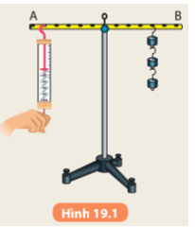  Từ kết quả thí nghiệm, trả lời các câu hỏi sau:  1. Đòn bẩy AB có tác dụng thay đổi hướng lực tác dụng khi nâng quả nặng như thế nào?  2. Khi nào đòn bẩy cho ta lợi thế về lực?  - GV cho HS hoạt động cặp đôi thực hiện yêu cầu:  1. Xác định điểm tựa, cánh tay đòn trong các trường hợp ở Hình 19.2.  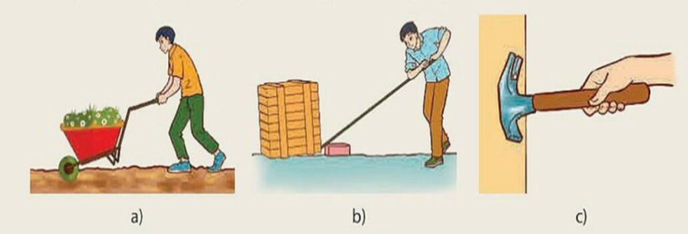  - GV choHS rút ra kết luận về tác dụng của đòn bẩy.  Bước 2: HS thực hiện nhiệm vụ học tập  - HS nghiên cứu thông tin SGK/79.  - HS hoạt động nhóm theo bàn thực hiện thí nghiệm và trả lời câu hỏi sau thí nghiệm.  - HS hoạt động cặp đôi trả lời câu hỏi  - HS rút ra kết luận về tác dụng của đòn bẩy.  Bước 3: Báo cáo kết quả hoạt động và thảo luận  - HS đại diện các nhóm báo cáo kết quả thí nghiệm.  - HS các cặp đôi báo cáo kết quả thực hiện nhiệm vụ.  - HS các nhóm khác theo dõi, bổ sung.  - HS rút ra kết luận về tác dụng của đòn bẩy  Bước 4: Đánh giá kết quả thực hiện nhiệm vụ học tập  GV nhận xét đánh giá và chốt nội dung kiến thức. | I. Tác dụng của đòn bẩy  Hướng dẫn trả lời nội dung thí nghiệm:  - Khi thay đổi vị trí của lực kế trên đòn bẩy AB ở đầu A và giữ nguyên vị trí vật treo ở đầu B ta thấy rằng:  + Lực kế càng ở gần điểm tựa O thì giá trị của lực kế chỉ càng lớn.  + Lực kế càng ra xa điểm tựa O thì giá trị của lực kế càng nhỏ.  - Từ kết quả thí nghiệm:  1. Đòn bẩy AB có tác dụng thay đổi hướng lực tác dụng khi nâng quả nặng: Lực tác dụng vào đầu A có phương thẳng đứng chiều từ trên xuống dưới.  2. Đòn bẩy cho ta lợi thế về lực khi cánh tay đòn (khoảng cách từ điểm tựa O tới giá của lực) càng dài.  Hướng dẫn trả lời nội dung thảo luận cặp đôi:  1,  - Hình 19.2 a:  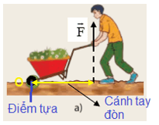  - Hình 19.2 b:  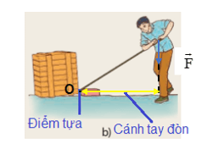  - Hình 19.2 c:  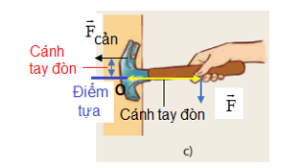  KL:  - Đòn bẩy là một công cụ có thể thay đổi hướng tác dụng của lực và có thể cung cấp lợi thế về lực.  - Trục quay của đòn bẩy luôn đi qua một điểm tựa O, và khoảng cách từ giá của lực tác dụng tới điểm tựa gọi là cánh tay đòn.  - Với cuộc sống:  + Đòn bẩy là một công cụ quan trọng trong cuộc sống và có thể được sử dụng để cung cấp lợi thế về lực.  + Khi đòn bẩy được sử dụng để thay đổi hướng tác dụng của lực và nâng vật nặng, nó có thể giúp ta đạt được lợi về lực.
Hoạt động 2.2: Tìm hiểu các loại đòn bẩy.
a. Mục tiêu: Lấy được ví dụ về một số loại đòn bẩy khác nhau trong thực tiễn.
b. Nội dung:
- HS hoạt động cá nhân nghiên cứu thông tin về các loại đòn bẩy SGK/80.
- HS nhóm thực hiện nhiệm vụ SGK/81.
- HS rút ra kết luận về các loại đòn bẩy
c. Sản phẩm: Kết quả hoạt động của HS.
d. Tổ chức thực hiện:
HOẠT ĐỘNG CỦA GV - HS | DỰ KIẾN SẢN PHẨM
Bước 1: GV chuyển giao nhiệm vụ học tập  - GV cho HS cá nhân nghiên cứu thông tin về các loại đòn bẩy SGK/80.  - HS nêu các loại đòn bẩy, đặc điểm của từng loại đòn bẩy  - HS thảo luận nhóm theo bàn thực hiện nhiệm vụ học tập SGK/81:  Bước 2: HS thực hiện nhiệm vụ học tập  - HS nghiên cứu thông tin về các loại đòn bẩy SGK/80.  - HS nêu các loại đòn bẩy, đặc điểm của từng loại đòn bẩy  - HS thảo luận nhóm theo bàn thực hiện nhiệm vụ học tập SGK/81:  1. Hình 19.6 vẽ các dụng cụ, các vật có cấu tạo và chức năng của đòn bẩy.  - Em hãy chỉ rõ loại đòn bẩy trong từng trường hợp.  - Sử dụng đòn bẩy như vậy đem lại lợi ích như thế nào?  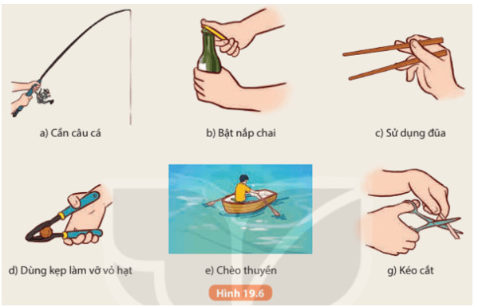  2. Mô tả cách sử dụng đòn bẩy để tận dụng trọng lượng của người để nâng vật lên cao trong tính huống ở đầu bài học.  3. Lấy các ví dụ khác về mỗi loại đòn bẩy trong cuộc sống và phân tích tác dụng của chúng.  Bước 3: Báo cáo kết quả hoạt động và thảo luận  - HS cá nhân trình bày từng loại đòn bẩy, đặc điểm của mỗi loại.  - HS đại diện các nhóm báo cáo kết quả hoạt động thảo luận  Bước 4: Đánh giá kết quả thực hiện nhiệm vụ học tập  GV nhận xét đánh giá và chốt nội dung kiến thức. | II. Các loại đòn bẩy.  KL:  - Để dễ hình dung, ta mô tả đòn bẩy là một thanh cứng thẳng và thực tế có hai loại đòn bẩy tuỳ theo vị trí của điểm tựa O và điểm đặt của các lực tác dụng F ; F.  - Đòn bẩy loại 1: Điểm tựa O nằm trong khoảng giữa điểm đặt O, O, của các lực F và F (Hình 19.3 SGK/80)  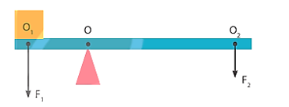  - Đòn bẩy loại 2: Điểm tựa nằm ngoài khoảng giữa điểm đặt O,, O, của hai lực, lực tác dụng lên đòn bẩy F, nằm xa điểm tựa O hơn vị trí của lực F (Hình 19.4 SGK/80)  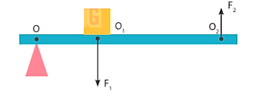  - Đòn bẩy loại 3 cho lợi về lực, nhưng có trường hợp không cho lợi về lực khi điểm tựa O nằm gần vị trí của lực F, được gọi là đòn bẩy loại 3. (Hình 19.5 SGK/80)  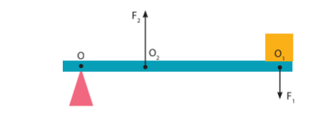  Hướng dẫn trả lời nội dung thảo luận nhóm:  1.  Hình Loại đòn bẩy Tác dụng  19.6 a Đòn bẩy loại 2 không cho lợi về lực Giúp di chuyển vật cần nâng nhanh chóng và dễ dàng hơn (câu được cá nhanh hơn).  19.6 b Đòn bẩy loại 1 Cho lợi về lực (mở được nắp bia dễ dàng).  19.6 c Đòn bẩy loại 2 không cho lợi về lực Giúp di chuyển vật cần nâng nhanh chóng và dễ dàng hơn (gắp thức ăn dễ dàng).  19.6 d Đòn bẩy loại 2 cho lợi về lực Nâng được vật nặng (làm vỡ được vật cứng khi cần một lực tác dụng lớn).  19. 6 e Đòn bẩy loại 1 Cho lợi về lực và thay đổi hướng tác dụng lực theo mong muốn (làm thuyền di chuyển dễ dàng).  19.6 g Đòn bẩy loại 1 Cho lợi về lực và thay đổi hướng tác dụng lực theo mong muốn (cắt đồ vật dễ dàng).  2. Mô tả cách sử dụng đòn bẩy tận dụng trọng lực: người ấn lên đòn bẩy một lực theo phương thẳng đứng hướng xuống.  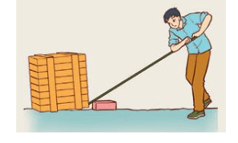  3.  Ví dụ khác về đòn bẩy trong cuộc sống  - Trò chơi bập bênh  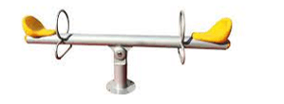  - Xẻng xúc đất, cát  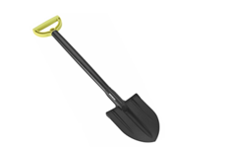

Hoạt động 2.3: Tìm hiểu về ứng dụng của đòn bẩy.
a. Mục tiêu: Sử dụng kiến thức, kĩ năng về đòn bẩy để giải quyết được một số vấn đề thực tiễn
b. Nội dung:
- HS hoạt động cá nhân nghiên cứu thông tin SGK/81, 82.
- HS thảo luận nhóm theo bàn thực hiện nhiệm vụ học tập SGK/81.
- HS rút ra một số ứng dụng của đòn bẩy
c. Sản phẩm: Kết quả hoạt động của HS.
d. Tổ chức thực hiện:
HOẠT ĐỘNG CỦA GV - HS | DỰ KIẾN SẢN PHẨM
Bước 1: GV chuyển giao nhiệm vụ học tập  - GV cho HS cá nhân nghiên cứu thông tin về ứng dụng của đòn bẩy SGK/81, 82 về một số ứng dụng của đòn bẩy.  - HS thảo luận nhóm theo bàn thực hiện nhiệm vụ học tập SGK/81:  Đòn bẩy trong máy bơm nước bằng tay (Hình 19.7) là đòn bẩy loại nào? Sử dụng máy bơm nước này cho ta những lợi ích gì?  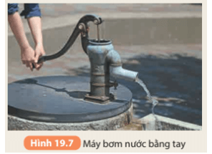  - HS thảo luận nhóm theo bàn trả lời câu hỏi SGK/82:  Dựa trên cấu tạo của cơ thể và tác dụng của đòn bẩy em hãy đưa ra tư thế ngồi để tránh mỏi cổ.  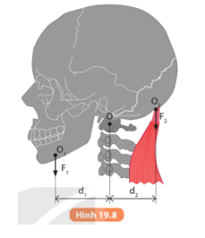  - HS thảo luận cặp đôi trả lời câu hỏi SGK/82:  Em hãy giải thích vì sao khi cầm vật nặng, ta cần gập sát cánh tay vào bắp tay.  - HS thảo luận nhóm thực hiện hoạt động SGK/83:  Thảo luận nhóm về vấn đề sau:  - Em hãy xác định các đòn bẩy trên xe đạp khi ta sử dụng xe. Ứng với mỗi trường hợp hãy xác định trục quay, các lực tác dụng và xác định loại đòn bẩy tương ứng.  - Hãy mô tả sự thay đổi hướng của lực khi dùng chân tác dụng lực lên pê – đan xe đạp để đẩy xe đạp tiến về phía trước. Xét quá trình tác dụng lực với hai trục quay tại trục giữa A và trục bánh sau B (Hình 19.10).  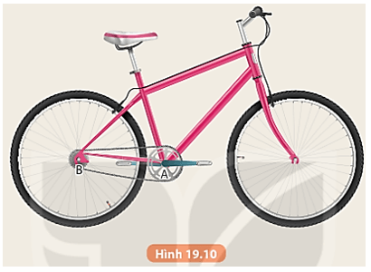  Bước 2: HS thực hiện nhiệm vụ học tập  - GV cho HS cá nhân nghiên cứu thông tin phần 1 SGK/81, 82, 83 vè ứng dụng của đòn bẩy .  - HS cá nhân nghiên cứu Hình 19.7, 19.8, 19.9, 19.10 SGK/ 81, 82, 83.  - HS thảo luận nhóm bàn, thảo luận cặp đôi trả lời các câu hỏi SGK/81, 82 và thực hiện hoạt động SGK/83.  - HS rút ra kết luận về ứng dụng của đòn bẩy.  Bước 3: Báo cáo kết quả hoạt động và thảo luận  - HS đại diện các nhóm báo cáo kết quả hoạt động nhóm, hoạt động cặp đôi.  - HS các nhóm khác theo dõi, bổ sung.  - HS đưa ra kết luận về ứng dụng của đòn bẩy  Bước 4: Đánh giá kết quả thực hiện nhiệm vụ học tập  GV nhận xét đánh giá và chốt nội dung kiến thức. | III. Ứng dụng của đòn bẩy.  1, Bơm nước bằng tay.  Hướng dẫn trả lời nội dung thảo luận nhóm:  1, Đòn bẩy trong máy bơm nước bằng tay (Hình 19.7) là đòn bẩy loại 1 vì có điểm tựa nằm trong khoảng điểm đặt lực tác dụng và vật nâng. Sử dụng máy bơm nước này giúp ta lợi về lực nâng nước và thay đổi được hướng tác dụng lực theo ý con người muốn.  2, Đòn bẩy trong cơ thể người.  Hướng dẫn trả lời nội dung thảo luận nhóm:  Tư thế ngồi tránh mỏi cổ:  - Cổ: giữ cổ ở vị trí thẳng trục với cột sống.  - Vai: thả lỏng, đặt cẳng tay ở mặt phẳng ngang vuông góc với khuỷu tay, cổ tay thẳng trục với cẳng tay.  - Lưng: giữ thẳng, nên chọn một chiếc ghế tựa, có thể điều chỉnh chiều cao, độ nghiêng phù hợp nhằm giảm thiểu các áp lực lên cột sống.  - Chân: bàn chân nên đặt bằng phẳng trên sàn. Trong trường hợp ghế quá cao, bạn nên dùng một chiếc ghế thấp hoặc 1 hộp vuông để kê chân để chân ở vị trí thoải mái nhất. Tránh ngồi bắt chéo chân vì tư thế này sẽ gây áp lực lên vùng dưới đầu gối, dễ gây tê liệt dây thần kinh.  - Điều chỉnh khoảng cách giữa ghế và màn hình cũng như độ cao màn hình cho phù hợp, tránh tư thế cong lưng hoặc ngửa cổ để nhìn màn hình.  - Sau 1 đến 2 tiếng làm việc, bạn nên đứng lên đi lại, vận động nhẹ nhàng để các cơ được thư giãn.  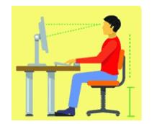  Hướng dẫn trả lời nội dung thảo luận cặp đôi:  Khi cầm vật nặng, ta cần gập sát cánh tay vào bắp tay khi đó làm giảm được độ dài cánh tay đòn giúp làm giảm được tác dụng của trọng lượng của vật lên cánh tay để tránh mỏi cơ.  3, Đòn bẩy trong xe đạp.  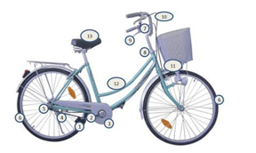  Hướng dẫn trả lời nội dung thảo luận nhóm:  - Các bộ phận xe đạp dựa trên nguyên đòn bẩy là:  + Bộ phận gồm: Bàn đạp (pê-đan) (1), đùi, trục giữa (2), đĩa (3), xích (4), líp (5).  Bàn đạp là điểm lực tác dụng  Trục giữa là điểm tựa  Xích đĩa líp là điểm đặt vật nâng (kéo bánh xe sau chuyển động)  + Bộ phận: chân chống xe  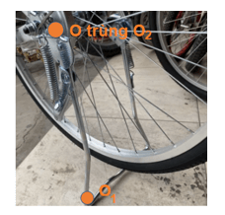  Trong đó: O là điểm tựa; O₁ là điểm tác dụng lực; O₂ là điểm đặt vật.  + Bộ phận: đòn bẩy tay phanh  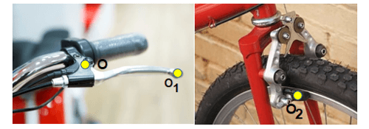Trong đó: O là điểm tựa; O₁ là điểm tác dụng lực; O₂ là điểm đặt vật.  - Lực khi dùng chân tác dụng lên pê – đan xe đạp có phương thẳng đứng chiều từ trên xuống và có tác dụng làm trục giữa A quay, khi đó tạo ra lực kéo giữa các điểm tiếp xúc giữa mắt xích và răng của vành đĩa, làm cho trục bánh sau B quay tạo ra lực kéo làm cả xe chuyển  động.

3. Hoạt động 3: Luyện tập
a. Mục tiêu: Làm được một số bài tập trắc nghiệm.
b. Nội dung: HS cá nhân làm bài tập trắc nghiệm và giải thích.
c. Sản phẩm: Kết quả câu trả lời của học sinh
d Tổ chức thực hiện:
HOẠT ĐỘNG CỦA GV - HS | DỰ KIẾN SẢN PHẨM
Bước 1: GV chuyển giao nhiệm vụ học tập  - GV cho HS làm một số bài tập trắc nghiệm:  Câu 1. Chọn phát biểu sai khi nói về tác dụng của đòn bẩy:  A. Đòn bẩy làm tăng lực kéo hoặc đẩy vật.  B. Dùng đòn bẩy có thể được lợi về lực.  C. Đòn bẩy làm giảm lực kéo hoặc đẩy vật.  D. Đòn bẩy làm thay đổi hướng của lực vào vật  Câu 2. Trong các dụng cụ sau đây, dụng cụ nào là đòn bẩy?  A. Cái cầu thang B. Mái chèo  C. Thùng nước D. Quyển sách để trên bàn  Câu 3. Đòn bẩy có thể chia làm mấy loại?  A. 2 loại dựa trên vị trí của vật và lực tác dụng  B. 3 loại dựa trên vị trí của vật, lực tác dụng và điểm tựa  C. 4 loại dựa trên vị trí của vật, lực tác dụng và điểm tựa  D. Tất cả đáp án trên đều sai  Câu 4. Cân nào sau đây không phải là ứng dụng của đòn bẩy  A. Cân Robecvan B. Cân tạ  C. Cân đòn D. Cân đồng hồ  Câu 5. Dụng cụ nào sau đây không phải là ứng dụng của đòn bẩy  A. Dụng cụ khui nắp chai B. Bấm giấy  C. Tua vít D. Bập bênh  Câu 6. Muốn đẩy một tảng đá lớn từ mặt đường xuống hố đất lớn nằm ở bên cạnh, ta thường sử dụng:  A. Mặt phẳng nghiêng B. Ròng rọc động  C. Ròng rọc cố định D. Đòn bẩy  Câu 7. Đòn bẩy là:  A. Một thanh cứng có thể quay quanh trục xác định gọi là điểm tựa  B. Một khối khí chuyển động xung quanh điểm tựa  C. Một thanh kim loại chuyển động quanh lực tác dụng  D. Một thanh làm bằng gỗ có thể tự chuyển động  Câu 8. Trường hợp nào sau đây chúng ta sử dụng đòn bẩy?  A. Trong xây dựng, người công nhân cần đưa các vật lên cao  B. Khi treo hoặc tháo cờ  C. Cắt một mảnh vải  D. Kéo ô tô  Câu 9. Trường hợp nào sau đây chúng ta sử dụng đòn bẩy?  A. Trong xây dựng, người công nhân cần đưa các vật lên cao  B. Khi treo hoặc tháo cờ  C. Cắt một mảnh vải  D. Kéo ô tô    Câu 10. Quan sát hình ảnh sau và trả lời câu hỏi:  Đây là đòn bẩy loại mấy?  A. Loại 1 B. Loại 2  C. Loại 3 D. Không phải đòn bẩy  Câu 11. Đòn bẩy là một công cụ có thể thay đổi hướng tác dụng của lực và có thể cung cấp lợi thế về?  A. Khối lượng B. Trọng lực  C. Lực D. Tất cả đáp án trên đều đúng  Câu 12: Chọn phát biểu sai khi nói về tác dụng của đòn bẩy?  A. Tác dụng của đòn bẩy là giảm lực kéo hoặc đẩy vật.  B. Tác dụng của đòn bẩy là tăng lực kéo hoặc đẩy vật.  C. Đòn bẩy có tác dụng làm thay đổi hướng của lực vào vật.  D. Dùng đòn bẩy có thể được lợi về lực.  Câu 13: Dụng cụ nào sau đây không phải là ứng dụng của đòn bẩy?  A. Cái kéo B. Cái kìm  C. Cái cưa D. Cái mở nút chai  Câu 14: Quan sát người công nhân đang đẩy chiếc xe cút kít, ba bạn Bình, Lan, Chi. phát biểu:  Bình: Theo tôi, đó là đòn bẩy loại 1.  Lan: Mình nghĩ khác, phải là đòn bẩy loại 2a mới đúng  Chi: Sao lại là 2a? Lực động ở ngoài cùng thì phải là loại 2b mới đúng chứ!  A. Chỉ có Bình đúng. B. Chỉ có Lan đúng.  C. Chỉ có Chi đúng. D. Cả 3 bạn đều sai.  Câu 15: Một người tác dụng một lực F = 150 N vào đầu A của đòn bẩy, để bẩy một hòn đá có khối lượng 60kg. Biết OB = 20 cm, chiều dài đòn AB là:  A. 80 cm B. 120 cm C. 1m D. 60 cm.  Câu 16: Hai quả cầu đặc có kích thước y như nhau, một quả bằng đồng và một quả bằng sắt được treo vào 2 đầu của đòn bẩy tại 2 điểm A và B. Biết OA = OB. Lúc này đòn bẩy sẽ...  A. Cân bằng nhau.  B. Bị lệch về phía qủa cầu bằng sắt.  C. Bị lệch về phía qủa cầu bằng đồng.  D. Chưa thể khẳng định được điều gì.  Câu 17: Vật nào sau đây là ứng dụng của đòn bẩy ?  A. Cầu trượt.  B. Đẩy xe lên nhà bằng tấm ván.  C. Bánh xe ở đỉnh cột cờ.  D. Cây bấm giấy.  Câu 18: Máy cơ đơn giản nào sau đây không cho lợi về lực?  A. Đòn bẩy. B.Mặt phẳng nghiêng.  C. Ròng rọc cố định D. Ròng rọc động  Câu 19: Quan sát dao cắt giấy ở một cửa hiệu photocopy, ba bạn Bình, Lan, Chi phát biểu:  Bình: Chỉ là dao bình thường, không ứng dụng bất kỳ máy cơ đơn giản nào.  Lan: Ứng dụng của đòn bẩy loại 1  Chi: Ứng dụng của đòn bẩy loại 2.  A. Chỉ có Bình đúng. B. Chỉ có Lan đúng.  C. Chỉ có Chi đúng. D. Cả 3 bạn đều sai.  Câu 20: họn từ thích hợp điền vào chỗ trống: Muốn lực nâng vật……… trọng lượng của vật thì phải làm cho khoảng cách từ điểm tựa tới điểm tác dụng của lực nâng……khoảng cách từ điểm tựa tới điểm tác dụng của trọng lượng vật.  A. nhỏ hơn, lớn hơn B. nhỏ hơn, nhỏ hơn  C. lớn hơn, lớn hơn D. lớn hơn, nhỏ hơn  Câu 21: Muốn bẩy một vật nặng 2000N bằng một lực 500N thì phải dùng đòn bẩy có :  A. O₂O = O₁O. B. O₂O > 4O₁O.  C. O₁O > 4O₂O. D. 4O₁O > O₂O > 2O₁O.  Câu 22: Cho đòn bẩy loại 1 có chiều dài OO₁ < OO₂. Hai lực tác dụng vào 2 đầu O₁ và O₂ lần lượt là F₁ và F₂. Để đòn bẩy cân bằng ta phải có:  A. Lực F₂ có độ lớn lớn hơn lực F₁.  B. Lực F₂ CÓ độ lớn nhỏ hơn lực F₁.  C. Hai lực F₁ và F₂ có độ lớn như nhau.  D. Không thể cân bằng được, vì OO₁ đã nhỏ hơn OO₂.  Câu 23: Khi đưa một hòn đá nặng dời chỗ sang bên cạnh, người ta thường sử dụng  A. Ròng rọc cố định B. Mặt phẳng nghiêng  C. Đòn bảy D. Mặt phẳng nghiêng và đòn bẩy  Câu 24: Dùng đòn bẩy được lợi về lực khi  A. Khoảng cách OO1= OO2. B. Khoảng cách OO1> OO2.  C. Khoảng cách OO1 < OO2. D.Tất cả đều sai.  Câu 25: Một đòn bẩy AB có chiều dài 1 m. Ở 2 đầu người ta treo 2 vật có khối lượng lần lượt m1 = 400g và m2 = l00g. Để đòn bẩy cân bằng, điểm tựa 0 phải cách A một đoạn.... Cho biết đầu A treo vật 400g.  A. 40cm. B. 25 cm. C. 20 cm. D. 30 cm.  Câu 26: Đầu người là đòn bẩy loại mấy?  A. Loại 1. B. Loại 2.  C. Vừa loại 1, vừa loại 2. D. Không phải đòn bẩy.  Câu 27: Cánh tay là đòn bẩy loại mấy?  A. Loại 1. B. Loại 2.  C. Vừa loại 1, vừa loại 2. D. Không phải đòn bẩy.  Câu 28: Điền vào chỗ trống: "Đòn bẩy loại 2: Điểm tựa nằm ngoài khoảng giữa điểm đặt O,, O, của hai lực, lực tác dụng lên đòn bẩy F, nằm ... điểm tựa O hơn vị trí của lực F"  A. Xa. B. Gần.  D. Chính giữa. D. Bất kì.  Câu 29: Nếu đòn bẩy quay quanh điểm tựa O, trọng lượng của vật cần nâng tác dụng vào điểm O₁ của đòn bẩy, lực nâng vật tác dụng vào điểm O₂ của đòn bẩy thì dùng đòn bẩy được lợi về lực trong trường hợp nào dưới đây?  A. Khoảng cách OO₁ > OO₂ B. Khoảng cách OO₁ = OO₂  C. Khoảng cách OO₁ < OO₂ D. Khoảng cách OO₁ = 2OO₂  Câu 30: Đòn bẩy là một công cụ có thể thay đổi hướng tác dụng của lực và có thể cung cấp lợi thế về?  A. Khối lượng. B. Trọng lực.  C. Lực. D. Tất cả đáp án  Câu 31: Điền vào chố trống: "Trục quay của đòn bẩy luôn đi qua một điểm tựa O, và khoảng cách từ giá của lực tác dụng tới điểm tựa gọi là ..."  A. Cánh tay đòn. B. Trọng tâm.  C. Trục quay. D. Hướng  Câu 32: Một người gánh một gánh nước. Thùng thứ nhất nặng 20 kg, thùng thứ hai nặng 30 kg. Gọi điểm tiếp xúc giữa vai với đòn gánh là O, điểm treo thùng thứ nhất vào đòn gánh là O₁, điểm treo thùng thứ hai vào đòn gánh là O₂. Hỏi OO₁ và OO₂ có giá trị nào sau đây thì gánh nước cân bằng?  A. OO₁ = 90 cm, OO₂ = 90 cm. B. OO₁ = 90 cm, OO₂ = 60 cm  C. OO₁ = 60 cm, OO₂ = 90 cm. D. OO₁ = 60 cm, OO₂ = 120 cm  Câu 33: Điều kiện nào sau đây giúp người sử dụng đòn bẩy để nâng vật lên với lực nhỏ hơn trọng lượng của vật?  A. Khi OO₂ < OO₁ thì F₂ < F₁ B. Khi OO₂ = OO₁ thì F₂ = F₁  C. Khi OO₂ > OO₁ thì F₂ < F₁ D. Khi OO₂ > OO₁ thì F₂ > F₁  Bước 2: HS thực hiện nhiệm vụ học tập  - HS cá nhân lựa chọn đáp án và giải thích  - GV theo dõi, đôn đốc hỗ trợ HS nếu cần  Bước 3: Báo cáo kết quả hoạt động và thảo luận  - HS cá nhân báo cáo kết quả từng câu hỏi, HS khác theo dõi, nhận xét, bổ sung.  Bước 4: Đánh giá kết quả thực hiện nhiệm vụ học tập  - GV nhận xét đánh giá và chốt nội dung kiến thức. | III. Luyện tập  Hướng dẫn trả lời bài tập trắc nghiệm:  Câu 1. C  Câu 2. B  Câu 3. B  Câu 4. D  Câu 5. C  Câu 6. D  Câu 7. A  Câu 8. C  Câu 9. C  Câu 10. B  Câu 11. C  Câu 12. B  Câu 13. C  Câu 14. C  Câu 15. C  Câu 16. C  Câu 17. D  Câu 18. C  Câu 19. C  Câu 20. A  Câu 21. B  Câu 22. B  Câu 23. C  Câu 24. C  Câu 25. C  Câu 26. A  Câu 27. A  Câu 28. A  Câu 29. C  Câu 30. C  Câu 31. A  Câu 32. B  Câu 33. B
4. Hoạt động 4: Vận dụng
a. Mục tiêu: Vận dụng được kiến thức đã học vào giải quyết tình huống thực tiễn.
b. Nội dung: HS vận dụng kiến thức giải quyết các tình huống thực tiễn.
c. Sản phẩm: Kết quả thực hiện bài tập của học sinh.
d. Tổ chức thực hiện:
HOẠT ĐỘNG CỦA GV - HS | DỰ KIẾN SẢN PHẨM
Bước 1: GV chuyển giao nhiệm vụ học tập  HS thảo luận nhóm làm bài tập  Bài tập 1. Chỉ ra được các loại đòn bẩy và lợi ích của nó trong thực tiễn.  Bài tập 2.  Lựa chọn được loại đòn bẩy phù hợp để sử dụng trong một số trường hợp đơn giản trong đời sống.  Bài tập 3. Vận dụng được kiến thức về đòn bẩy để có các thao tác vận động đúng trong sinh hoạt hằng ngày.  Bài tập 4. Hãy nêu một số ví dụ về đòn bẩy trong thực tế cho ta lợi về lực?  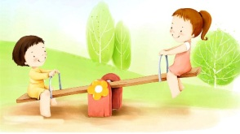  Bài tập 5: Hãy chỉ ra điểm tựa, các lực tác dụng của lực F1, F2 lên đòn bẩy trong hình vẽ sau:  Bài tập 6: Một vận động viên thực hiện một cú ném bóng có được xem là đòn bẩy hay không? Giải thích vì sao và chỉ ra đòn bẩy loại mấy.  Bài tập 7: Trò chơi UFO ở các khu vui chơi thuộc đòn bẩy loại mấy  Bài tập 8: Quan sát hình ảnh sau và trả lời các câu hỏi sau:  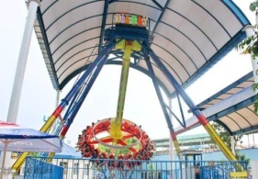    a) Trong sinh cơ học, hình ảnh gót chân chúng ta đi tạo nên một đòn bẩy. Vậy đòn bẩy được tạo ra từ nâng gót chân đi thuộc đòn bẩy loại mấy?  b) Nếu ngón chân ta là điểm tựa, vậy làm thế nào để giảm thiểu lực dồn vào điểm tựa giúp giảm bớt bị đau ngón chân?  Bài tập 9: Để bẩy một hòn đá có khối lượng 1 tấn người ta sử dụng một đòn bẩy như trên hình vẽ. Biết OO₂ = 5.OO₁. Lực F₂ tối thiểu tác dụng vào O₂ là bao nhiêu để có thể nâng được tảng đá này lên?  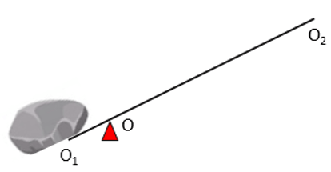  Bài tập 10: Hãy nêu cách xác định điểm tựa O, điểm O₁ và điểm O₂ của đòn bẩy  Bước 2: HS thực hiện nhiệm vụ học tập  HS: Thảo luận nhóm bàn trả lời câu hỏi  Bước 3: Báo cáo kết quả hoạt động và thảo luận  HS: Các nhóm báo cáo kết quả hoạt động.  HS: Nhóm khác nhận xét, bổ sung.  Bước 4: Đánh giá kết quả thực hiện nhiệm vụ học tập  GV: Nhận xét, đánh giá và chốt kiến thức. | IV. Vận dụng.  Hướng dẫn trả lời câu hỏi phần hoạt động thảo luận:  Bài tập 1:  - Đòn bẩy loại 1 có điểm tựa nằm trong khoảng điểm đặt lực tác dụng và điểm đặt vật. Loại này có lợi ích cho lợi về lực và thay đổi hướng tác dụng lực theo mong muốn.  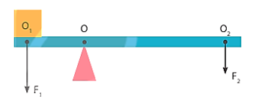  - Đòn bẩy loại 2 có điểm tựa nằm ngoài khoảng điểm đặt lực tác dụng và điểm đặt vật (lực tác dụng lên đòn bẩy xa điểm tựa). Loại này cho lợi về lực giúp nâng được vật nặng nhưng di chuyển vật chậm.  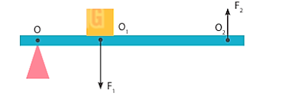  - Đòn bẩy loại 3 có điểm tựa nằm ngoài khoảng điểm đặt lực tác dụng và điểm đặt vật (lực tác dụng lên đòn bẩy gần điểm tựa). Loại này không cho lợi về lực nhưng giúp di chuyển vật cần nâng nhanh chóng và dễ dàng.  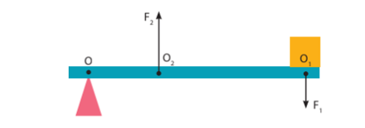  Bài tập 2:  - Sử dụng đòn bẩy loại 2 như đôi đũa để lấy thức ăn được dễ dàng.  - Sử dụng đòn bẩy loại 1 như cái mở nắp hộp, cái kéo.  Bài tập 3:  - Nên ngồi thẳng người, đi đứng thẳng xương sống để tránh mỏi cổ.  - Khi cầm vật nặng nên đưa tay gập sát cánh tay vào bắp tay.  Bài tập 4:  Bập bênh, mái chèo, búa nhổ đinh, kìm, xe cút kít, kéo cắt kim loại,…  Bài tập 5:  - Điểm tựa: Trục quay bập bênh.  - Điểm tác dụng của lực F1: Vị trí bạn ngồi thứ nhất.  - Điểm tác dụng của lực F2: Vị trí bạn ngồi thứ hai.  Bài tập 6:  Có, bởi vì khi thực hiện co khớp tay chúng ta đã tạo nên một đòn bẩy loại 1. Khuỷu tay là điểm tựa, cánh tay trên tạo nên 1 lực F1 còn cánh tay dưới tạo nên 1 lực F2  Bài tập 7: Đòn bẩy loại III  Bài tập 8:  a) Đòn bẩy loại 2: Các đầu ngón chân là điểm tựa, mu bàn chân là kháng trở trọng lực, gót chân là lực nâng  b) Khi vận động nhiều như chạy nhảy, để giảm thiểu đau ngón chân như sau:  - Mang giầy thể thao khi vận động chân  - Để ngón chân được nghỉ ngơi, hạn chế đi lại đặc biệt không làm việc nặng để tránh tạo áp lực lên các khớp ngón chân.  - Có thể dùng nẹp cố định: giúp hỗ trợ giảm áp lực lên ngón chân cái khi vận động.  - Sử dụng thuốc làm giảm cơn đau và kiểm soát các triệu chứng đi kèm.  Bài tập 9:  1 tấn = 1000kg  - Trọng lượng của tảng đá là: 1000.10 = 10000 (N)  - Vậy để nâng được tảng đá này lên thì lực F1 tối thiểu phải là 10000N.  - Lực F₂ tối thiểu phải là:  Bài tập 10:  - Điểm tựa O là điểm nằm trên đòn bẩy mà tại đó đòn bẩy có thể quay quanh nó.  - Đòn bẩy có hai đầu, đầu nào có vật tác dụng lên nó thì đầu đó có điểm O₁. Còn đầu kia tay ta cầm để tác dụng lực lên đòn bẩy là có điểm O₂.  + Ví dụ 1: Khi chèo thuyền, điểm tựa là chỗ mái chèo tựa vào mạn thuyền, điểm tác dụng của lực F₁ là chỗ nước đẩy vào mái chèo, điểm tác dụng của lực F₂ là chỗ tay cầm mái chèo.  + Ví dụ 2: Khi vận chuyển vật liệu bằng xe cút kít, điểm tác dụng của lực F₁ là chỗ giữa mặt đáy thùng xe cút kít chạm vào thanh nối ra tay cầm , điểm tác dụng lực F₂ là chỗ tay cầm xe cút kít.

Hướng dẫn HS tự học ở nhà:
- Học thuộc nội dung bài 19.
- Hoàn thành các bài tập bài 19 trong SBT vào vở bài tập.
- Đọc trước bài 20: Hiện tượng nhiễm điện do cọ xát

